材化学院实验室安全检查通报25-26-2-2

2026 年 3月12 日，实验室管理人员按照《高等学校实验室安全检查项目表》(2025)内容要求，对科研实验室进行了安全检查，发现下述实验室存有违反实验室安全管理规定的行为：
实验室 | 隐患描述 | 隐患照片 | 对应条款 | 责任教师 | 整改完成时间/措施
敬德楼C507 | - 自制试剂无标签  - 实验室放饮用水 | 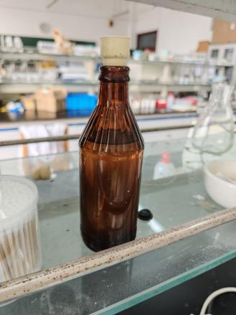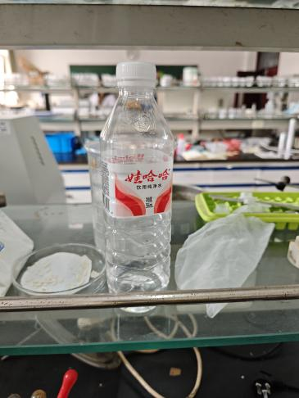 | 9.3.5  6.2.2 | 董黎明（剩余85分）  黄菊（剩余85分）  宫贵贞（剩余85分） | 立整立改
敬德楼C509东 | 实验室放饮用水 | 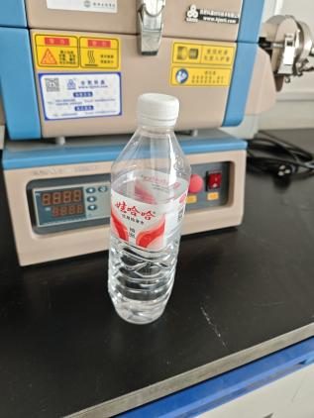 | 6.6.2 | 孙华、王士凡（剩余90分） | 立整立改
副101东 | 试剂柜清单账物不符 | 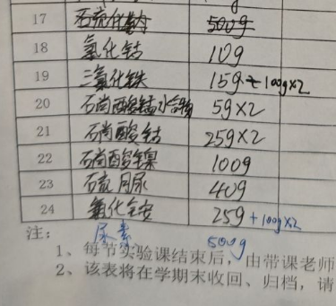 | 9.5.3 | 张瑶（剩余80分） | 立整立改
请各实验室对照上述问题，举一反三，全面排查本实验室安全隐患。

